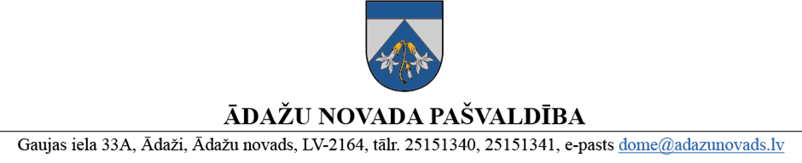
PROJEKTS uz 28.05.2026.

Vēlamais izskatīšanas laiks: IKSSK – 06.05.2026.
domē: 28.05.2026.
sagatavotājs: Irēna Kuzņecova
ziņotājs: Irēna Kuzņecova

LĒMUMS
Ādažos, Ādažu novadā

2026. gada 28.maijā Nr.«DOKREGNUMURS»

Par speciālo izglītības programmu īstenošanu Kadagas pirmsskolas izglītības iestādē “Mežavēji”
Ādažu novada pašvaldības dome 2026. gada 28.maijā veica grozījumus pašvaldības 2021. gada 9. augusta nolikumā Nr. 4 “Kadagas pirmsskolas izglītības iestādes “Mežavēji” nolikums” (turpmāk – Nolikums), nosakot iestādei pienākumu nodrošināt speciālo izglītības programmu izglītojamajiem ar mācīšanās traucējumiem (programmas kods – 01015611).
Ministru kabineta 2023. gada 2. maija noteikumu Nr. 213 “Izglītības kvalitātes valsts dienesta maksas pakalpojumu cenrādis” pielikuma 1. apakšpunktā noteikts, ka vienas izglītības programmas licencēšanas cena ir 597,17 euro (pievienotās vērtības nodoklis netiek piemērots). Iestādes budžetā noteiktā summa ir paredzēta.
Iestādei ir jāizstrādā speciālā pamatizglītības programma izglītojamajiem ar mācīšanās traucējumiem (01015611) un jāveic citas piekritīgas formalitātes to ieviešanai darbībā.
Iecere atbilst Ādažu novada Attīstības programmas (2021.-2027.) vidējā termiņa prioritātei: “VTP8: Pieejama un daudzpusīga izglītība“ rīcības virziens “RV8.1: Vispārējās izglītības sistēmas attīstība” uzdevuma “U8.1.2: Nodrošināt pirmsskolas izglītības pakalpojumus visiem novada bērniem no 1,5 gadu vecuma” pasākumam “Ā8.1.2.2. Iekļaujošas pirmsskolas izglītības pieejamības nodrošināšana”.
Iecere atbilst arī Ādažu novada izglītības ekosistēmas attīstības stratēģijas 2023.-2027. gadam vidējā termiņa mērķa “Vienlīdzība un iekļaušana” rīcības virzienam RV–6 “Iekļaujoša un pieejama izglītība novadā”.
Pamatojoties uz Pašvaldību likuma 4. panta pirmās daļas 4. punktu, Izglītības likuma 17. panta pirmo daļu, trešās daļas 1.² un 12. punktu, kā arī Izglītības, kultūras, sporta un sociālās komitejas 06.05.2026. atzinumu, Ādažu novada pašvaldības dome

NOLEMJ:
- Kadagas pirmsskolas izglītības iestādes “Mežavēji” vadītājai organizēt speciālās izglītības programmas izglītojamajiem ar mācīšanās traucējumiem (programmas kods – 01015611) licencēšanu, kā arī nodrošināt tās īstenošanu no 2026. gada 1.septembra.
- Izglītības un jaunatnes nodaļas vadītājai veikt lēmuma izpildes kontroli.

Pašvaldības domes priekšsēdētāja vietnieks
attīstības jautājumos Gatis Miglāns

ŠIS DOKUMENTS IR PARAKSTĪTS AR DROŠU ELEKTRONISKO PARAKSTU UN SATUR LAIKA ZĪMOGU
__________________________
Izsniegt norakstus:
@ - KPII, FIN, IJN - @

